프로젝트명: 입찰관리 컴포넌트 개발
마르미-III 1.0 산출물 양식
문서번호: P001022
Version 1.0

신동명

컨설팅 사업부

ComponentVision Inc.

제.개정 이력서
버전 | 제.개정 일자 | 제.개정 페이지 및 내용 | 작성자 | 승인자
2.0 | 2002/08/13 | 제정 | 신동명 | 전병선

목차
1. 기능 요구사항 4
2. 아키텍처 요구사항 및 제약사항 4
3. 아키텍처 평가기준 4
3.1 품질 속성 4
3.2 품질 시나리오 5
4. 대안 아키텍처 정의 5
5. 대안 아키텍처 평가 6
6. 최종 응용아키텍처 정의 7

기능 요구사항
사용자 그룹을 대상으로 조사한 입찰관리 시스템에 대한 상위 수준의 요구사항은 다음과 같으며, 보다 자세한 내용은 요구사항 기술서를 참조하기로 한다:
- R1. 입찰관리 시스템은 컴포넌트를 기반으로 구축되어야 하며, 각각의 컴포넌트는 독립적으로 재사용이 가능한 단위이어야 한다.
- R2. 입찰관리 시스템의 범위는 전반적인 입찰업무 전체를 그 대상으로 하며, 업무 자동화에 따른 효율성이 보장되어야 한다.
- R3. 입찰관리 시스템은 인터넷 환경을 기반으로 구축되어야 하며, 인증을 거친 사용자는 누구나 웹 브라우져를 통해 시스템에 접근할 수 있어야 한다. 이를 위해서 사용자의 보안 및 인증 솔루션도 함께 제공되어야 한다.
- R4. 입찰과 관련한 정보는 안전하게 보관되어야 하며, 이와 관련하여 정보의 검색이나 분석 등의 작업을 언제든지 할 수 있어야 한다.
- R5. 입찰관리 시스템은 365일, 24시간 멈추지 않고 가동되어야 한다.
- R6. 입찰관리 시스템은 비전문가도 손쉽게 사용할 수 있을 정도로 사용이 쉬워야 하며, 별도의 도움말이나 문서화된 안내서를 제공할 필요도 있다.

아키텍처 요구사항 및 제약사항
본 ‘입찰관리 컴포넌트 개발’ 프로젝트에서의 주요 기능별 아키텍처 요구사항 및 제약사항은 다음과 같다:
- 전체 시스템을 위한 아키텍처 패턴으로는 아래의 사항들을 고려하여, 계층형(hierarchical) 구조를 따르도록 한다.
- 비즈니스 컴포넌트간에는 의존성을 제거하거나 단방향으로만 의존성을 갖도록 설계한다. 이를 위해서 hub 역할을 하는 애플리케이션 컴포넌트를 추가하도록 한다.
- 비즈니스 컴포넌트를 위한 아키텍처 패턴으로는 방사형(radial) 구조를 우선 적용하지만, 계층형 구조를 사용할 수도 있다. 계층형 구조를 적용할 시에는 그 계층이 3단계를 넘지 않도록 한다.
- 애플리케이션 컴포넌트는 비즈니스 컴포넌트간의 의존성을 최소화하고, cross component referential integrity를 보장해야 하는 책임과 역할을 갖는다.
- 다양한 입찰평가 방법이나 입찰평가방법의 변경을 쉽게 반영할 수 있도록 해야 한다.
- 사용자에 따른 보안 및 인증 솔루션을 제공해야 하며, 각각의 사용자에 따라서 컴포넌트의 서비스 수준이 달라질 수 있어야 한다.
- 입찰과 관련한 중요한 정보는 다루는 비즈니스 컴포넌트는 사용자가 직접 접근할 수 없으며, 애플리케이션 컴포넌트를 통해서만 접근이 가능하다.
- 입찰관리 시스템은 365일, 24시간 멈추지 않고 가동되어야 하며, 장애발생시 트랜잭션 누락이 없어야 한다.
- 통계분석이 수시로 가능해야 하며, 대량의 시스템 로그 분석 등의 통계 관련 작업이 업무에 저해를 주어서는 안 된다.
- 기존의 메일 시스템이나 인증 시스템과의 통합이 용이해야 한다.

아키텍처 평가기준

품질 속성
본 ‘입찰관리 컴포넌트 개발’ 프로젝트에서 식별된 품질 속성과 이것의 우선순위는 다음과 같다:
- 대체성
- 변경가능성
- 확장성
- 보안성

품질 시나리오
각각의 품질 속성별로 발생가능 한 시나리오를 포함하여 품질 속성을 만족하는지를 평가할 수 있는 품질 시나리오를 아래와 같이 작성하였다:
- 대체성
- 입찰관리 시스템을 구성하는 각각의 비즈니스 컴포넌트는 별도의 코드 수정 없이 다른 컴포넌트로 교체하여도 정상적으로 동작하도록 한다.
- 단, 이때 교체되는 비즈니스 컴포넌트는 동일한 기능을 제공해야 하며, 기능 명세의 형식이 동일해야 한다.
- 그러나, 비즈니스 컴포넌트가 아닌 애플리케이션 컴포넌트의 경우 비즈니스 컴포넌트의 교체에 따라서 약간의 내용 수정을 허용하도록 한다.
- 변경가능성
- 입찰평가방법은 입찰업무를 수행하는 조직 마다 상당히 다를 수 있다. 따라서, 본 입찰관리 시스템은 향후 입찰평가방법의 손쉬운 변경을 허용할 수 있어야 한다.
- 본 입찰관리 시스템은 우선적으로 입찰평가방법으로 최저가낙찰방식을 지원하도록 하지만, 향후 이러한 입찰평가방법은 수시로 바뀔 수 있다.
- 확장성
- 본 입찰관리 시스템은 우선적으로 기업간의 조달업무를 위해서 설계·구현되지만, 향후 국가간의 조달업무나 이에 상응하는 시스템으로 확장될 수 있다.
- 따라서, 향후 시스템이 확장되더라도 별도의 성능 저하가 있어서는 안 된다.
- 또한, 입찰관리 시스템은 그 기능이나 성능이 확장 가능하도록 설계·구현되어야 한다.
- 보안성
- 인증된 사용자가 아니면 본 입찰관리 시스템에 접근할 수 없으며, 외부 혹은 내부의 침입자로부터 시스템이 보호되어야 한다.
- 시스템의 접근 가능한 인증된 사용자라 할지라도, 그 수준에 따라서 사용할 수 있는 시스템의 기능에 차등을 두어야 한다.
- 예를 들어, 입찰 참가자(판매자)와 입찰 담당자(구매자)는 인증된 사용할지라도 시스템으로부터 제공받는 서비스가 다르다.

대안 아키텍처 정의

입찰관리 시스템을 위한 소프트웨어 아키텍처는 다음과 같다. :
- Application : 입찰관리 시스템의 사용자 인터페이스를 담당하는 패키지로서 애플리케이션 계층으로 분리하여 관리한다. 기본적으로 ASP.NET 을 기반으로 구현한다.
- Business : 비즈니스 컴포넌트로서 업무처리 및 데이터 중심의 컴포넌트로 구성된 계층이다. 이 계층은 서비스 컴포넌트( Serviced Component)로 구성되며 COM+ 애플리케이션에서 운영된다. 비즈니스 컴포넌트는 Façade Pattern을 적용하여 설계되며, DBMS와의 접속 및 Exception처리를 위해서 Biz Foundation 계층을 사용한다.
- Foundation : 애플리케이션에서 공통적으로 사용하는 DBMS 접속 및 Exception 및 기타 공통기능으로 구성된 계층이다.
- System : 애플리케이션이 실행될 수 있는 기본적인 기능을 제공하여 시스템을 구성하는 영역으로으로서 특히 COM+는 트랜잭션, 보안등을 처리하는 기능을 제공한다.
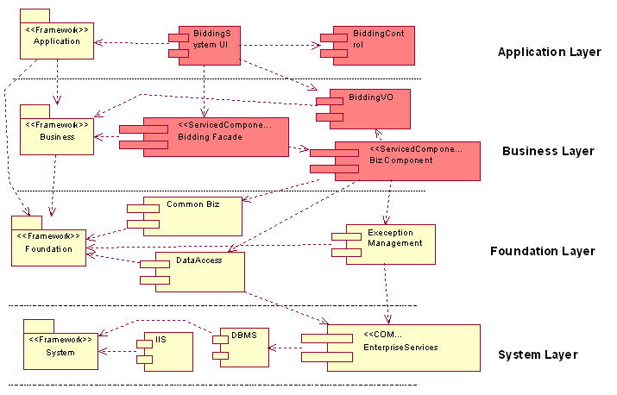

대안 아키텍처 평가
각각의 품질 속성별로 발생가능 한 시나리오를 포함하여 품질 속성을 만족하는지를 평가한다:
- 대체성
- 입찰관리 시스템을 구성하는 각각의 비즈니스 컴포넌트는 별도의 코드 수정 없이 다른 컴포넌트로 교체하여도 정상적으로 동작할 수 있다
- 단, 이때 교체되는 비즈니스 컴포넌트는 동일한 기능을 제공해야 하며, 기능 명세의 형식이 동일하다.
- 그러나, 비즈니스 컴포넌트가 아닌 애플리케이션 컴포넌트의 경우 비즈니스 컴포넌트의 교체에 따라서 약간의 내용 수정을 허용한다.
- 변경가능성
- 입찰시스템을 업무를 중심으로 독립적인 컴포넌트 기반으로 개발함으로써 향후 입찰시스템의 변경시 컴포넌트 단위의 변경이 가능하다.
- 확장성
- 입찰분야와 입찰품목을 별도의 컴포넌트로 독립시켜 시스템을 구성하여 향후 국가간의 조달업무나 이에 상응하는 시스템으로 확장될 수 있다.
- 향후 시스템이 확장되더라도 성능 저하가 예상되지 않는다.
- 입찰관리 시스템은 그 기능이나 성능이 확장 가능하도록 설계·구현될 수 있다.
- 보안성
- Business Layer를 통해 사용자 인증을 획득하므로 인증된 사용자가 아니면 본 입찰관리 시스템에 접근할 수 없으며, 외부 혹은 내부의 침입자로부터 안정된 시스템이 될 수 있다.
- Business Layer에서는 시스템의 접근 가능한 인증된 사용자라 할지라도, 그 수준에 따라서 사용할 수 있는 시스템의 기능에 차등을 두웠다.

최종 응용아키텍처 정의

- Application : 입찰관리 시스템의 사용자 인터페이스를 담당하는 패키지로서 애플리케이션 계층으로 분리하여 관리한다. 기본적으로 ASP.NET 을 기반으로 하여 웹폼을 사용하며, 사용자 정의 콘트롤등을 정의하여 구현한다.
- Business : 비즈니스 컴포넌트로서 업무처리 및 데이터 중심의 컴포넌트로 구성된 계층이다. 이 계층은 서비스 컴포넌트( Serviced Component)로 구성되며 COM+ 애플리케이션에서 운영된다. 비즈니스 컴포넌트는 Façade Pattern을 적용하여 설계되며, DBMS와의 접속 및 Exception처리를 위해서 Biz Foundation 계층을 사용한다. 그리고, Application과 Business 간의 데이터 교환은 Value Object 를 정의하여 사용한다.
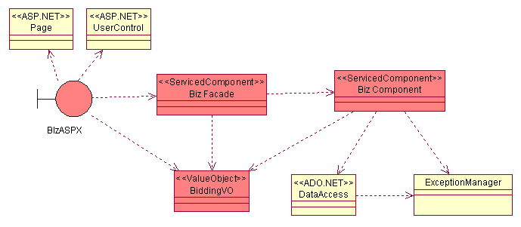

- Foundation : 애플리케이션에서 공통적으로 사용하는 DBMS 접속 및 Exception 그리고 기타 공통기능으로 구성된 계층이다.
- Data Access : OracleHelper 클래스에서 ExecuteNonQuery, ExecuteDataSet, ExecuteReader, ExecuteScalar, ExecuteXmlReader 를 제공하여 DBMS에 접근한다.
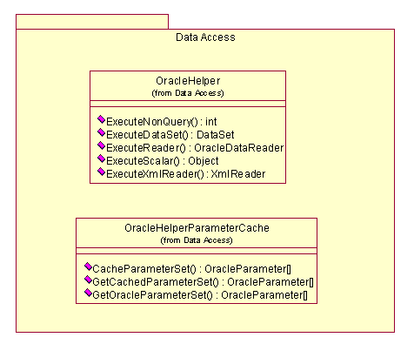
- Exception Management : BaseApplicationException을 상속받아 만든 BiddingException에서 Exception관련 사항을 처리한다. ExceptionManagement 는 Event Log를 남기기 위해 Publish를 사용한다.
